

MongoDB는 NoSQL로 분류되는 크로스 플랫폼 도큐먼트 지향 데이터베이스 시스템이다. MySQL 처럼 전통적인 테이블-관계 기반의 RDBMS가 아니며 SQL을 사용하지 않는다. 이름의 mongo는 humongous를 줄인 표현이다. 즉 '겁나 큰 DB' 라는 뜻이다.

MongoDB는 MySQL(MariaDB)의 테이블과 같이 스키마가 고정된 구조 대신 JSON 형태의 동적 스키마형 문서를 사용하는데, 이를 MongoDB 에서는 BSON이라고 부른다.

MongoDB는 가장 기본적인 데이터를 Document 라고 부른다. 이는 MySQL(MariaDB)같은 RDBMS에서의 row에 해당된다. 이 Document의 집합을 Collection이라고 하는데, RDBMS에서는 Table에 해당된다. Collection의 집합은 DB이며, 이것은 RDBMS에서도 동일하다.

|  |  |
| --- | --- |
| RDBMS(SQL) | NoSQL |
| 데이터베이스 | **데이터베이스** |
| 테이블 | **콜렉션** |
| 로우(행) | **도큐먼트** |

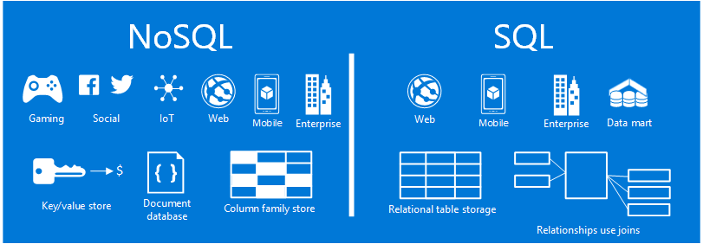

똑같은 조건으로 설계되었을 시 기존 RDBMS 보다 속도가 굉장히 빠르다는 장점이 있다. 이런 속도는 ACID(트랜젝션)를 포기한 댓가로 얻은 것이다. 따라서 데이터 consistency가 거의 필요 없고 조인 연산을 embed로 대체할 수 있는 경우에는 MongoDB가 확실한 대안이 될 수 있다. 반대로 저장되는 데이터가 은행 데이터 같이 consistency가 매우 중요한 작업에는 MongoDB를 쓰지 않는다.

SQL, NoSQL은 서로 반대의 개념도, 경쟁상대도 아니다. 많은 회사들이 두 타입 모두 동시에 사용하기도 하기 때문이다. 하나의 시스템이 모든 경우에 만족된 서비스를 제공하지 못하기 때문이다. 만약 데이터가 급격하게 늘어나는 형태라면 NoSQL이 도움이 될 수 있다.

'NoSQL이 스케일링에 좋다고 하던데요'라는 게 무슨 말일까?

SQL의 경우엔 시스템이 커져가면서 Scale-Up의 형태로 DB를 증설하게 된다. 관계를 가지는 테이블들이 수평적으로 더 커진다는 말이다. 그렇게 되면 기존에 사용하던 DB시스템보다 고성능의 DB시스템이 필요할 수 있고 이는 굉장히 덩치가 큰 DB 시스템이 된다는 말이며 비용도 많이 증가될 뿐만 아니라 관리가 어려워질 수 있다.



반면, NoSQL의 경우 Scale-Out의 형태로 증설을 할 수 있게 되는데 고성능의 DB를 갖추는 게 아니라 여러 DB 시스템으로 추가할 수 있다는 말이다. 숫자는 무한대로 늘려갈 수 있는데 이는 SQL의 Scale-Up이 무제한적으로 늘려갈 수 없는 것과 비교해 장점이 될 수 있다.

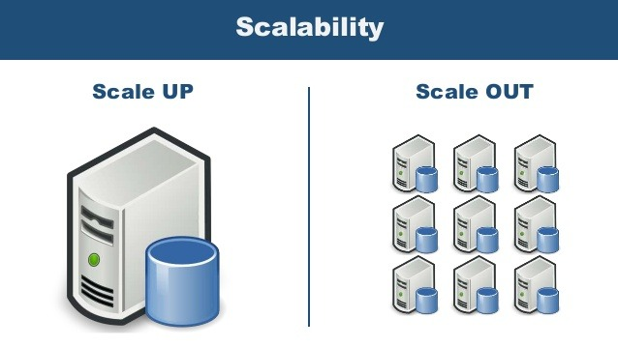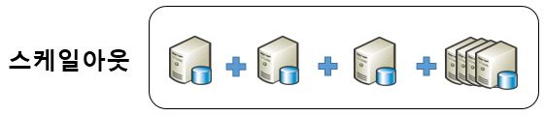

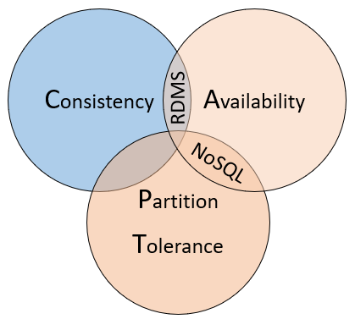일관성(Consistency) : 모든 노드가 같은 순간에 동일한 데이터를 볼 수 있다.

가용성(Availability) : 모든 요청이 성공 또는 실패 결과를 반환할 수 있다.

분할내성(Partition tolerance) : 메시지 전달이 실패하거나 시스템 일부가 망가져도 시스템이 계속 동작할 수 있다.

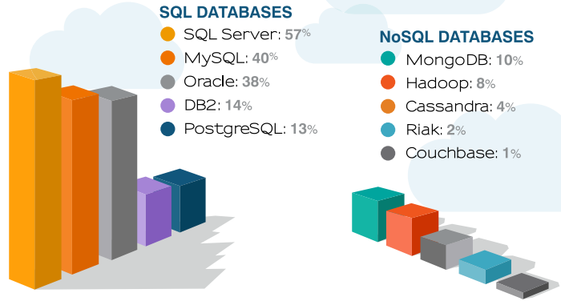

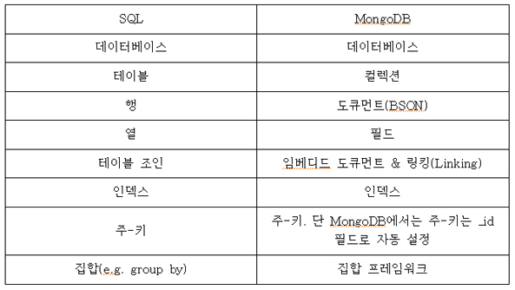

[ NoSQL의 데이터 모델 ]

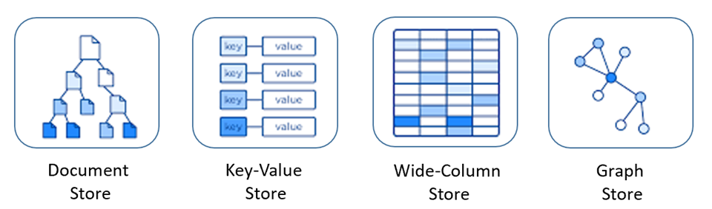

모델 특징

문서 저장소 데이터 및 메타 데이터는 데이터베이스 내의 JSON 기반 문서에 계층적으로 저장

키 값 저장소 NoSQL 데이터베이스 중 가장 간단한 데이터는 키-값 쌍의 컬렉션으로 표시

Wide-Column 저장소 관련 데이터는 단일 열에 중첩 키/값 쌍의 집합으로 저장

그래프 저장소 데이터는 그래프 구조에 노드, 에지 및 데이터 속성으로 저장

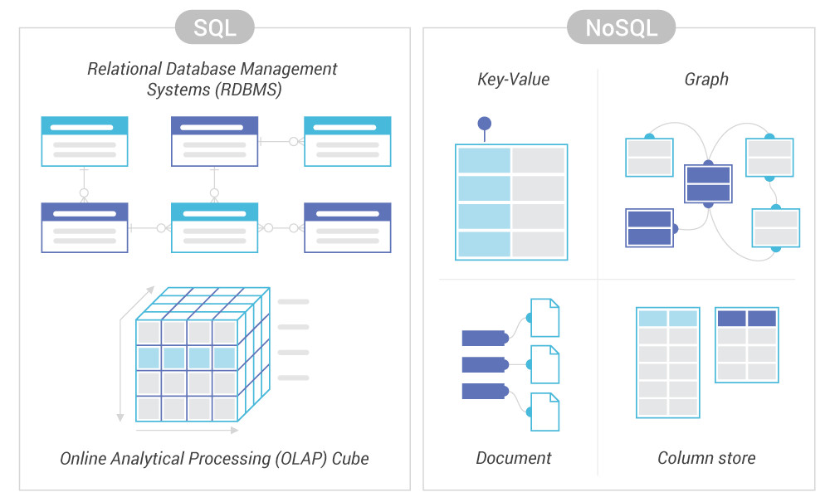

[복습] MongoDB는…..

MongoDB는 C++로 작성된 오픈소스 문서지향(Document-Oriented) 적 Cross-platform 데이터베이스이며, 뛰어난 확장성과 성능을 자랑한다. 또한, 현존하는 NoSQL 데이터베이스 중 인지도 1위를 유지하고 있다.

NoSQL?

흔히 NoSQL이라고 해서 SQL이 없는 데이터베이스라고 생각 할 수도 있겠지만, 진짜 의미는 Not Only SQL 이다. 기존의 RDBMS의 한계를 극복하기 위해 만들어진 새로운 형태의 데이터저장소이다. 관계형 DB가 아니므로, RDMS처럼 고정된 스키마 및 JOIN 이 존재하지 않는다.

Document?

MongoDB에서의 Document는 RDMS의 record(row)와 비슷한 개념이다. 한 개 이상의 key-value pair 으로 이뤄져 있다. 다음은 MongoDB의 샘플 Document이다.

{

"_id": ObjectId("5099803df3f4948bd2f98391"),

"username": "velopert",

"name": { first: "M.J.", last: "Kim" }

}

여기서 _id, username, name 은 key 이고 그 오른쪽에 있는 값들은 value 이다.

_id 는 12bytes의 hexadecimal 값으로서, 각 document의 유일함(uniqueness)을 제공한다.

이 값의 첫 4bytes는 현재 timestamp, 다음 3bytes는 machine id, 다음 2bytes는 MongoDB 서버의 프로세스id, 마지막 3bytes는 순차번호이다.

Document는 동적(dynamic)의 schema를 갖고 있다. 같은 Collection 안에 있는 Document끼리 서로 다른 schema 를 갖고 있을 수 있으며 서로 다른 데이터 (즉 다른 key) 들을 가지고 있을 수 있다.

Collection?

Collection은 MongoDB Document의 그룹으로서 Document들은 Collection내부에 위치하게 된다. RDMS의 table과 비슷한 개념이지만 RDMS와 달리 schema를 따로 가지고 있지 않다.

Database?

Database는 Collection들의 물리적인 컨테이너이며 각 Database는 파일시스템에 여러 파일들로 저장된다.

[ schema 디자인 할 때 고려사항 ]

여러 객체들을 함께 사용해야 된다면 하나의 Document에 합쳐서 사용한다. (예: 게시물-댓글 과의 관계)

간단한 블로그를 위한 데이터베이스를 디자인한다고 가정해 본다.

– 게시글 : 작성자 이름, 제목, 내용

– 태그 : 각 게시글마다 0개 이상의 태그

– 댓글 : 각 게시글마다 0개 이상의 댓글을 가짐. 작성자 이름, 내용, 작성시간

RDMS에서 데이터베이스 schema를 디자인한다면 다음 그림과 비슷한 구조를 갖게 된다.

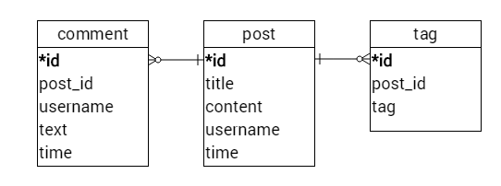

RDMS 의 경우에는 위와 같이 테이블을 3개로 나눠야 효율적이라고 부르지만, NoSQL 에서는 다음과 같이 모든 것을 하나의 Document 에 넣는다.

{

_id: POST_ID,

title: POST_TITLE,

content: POST_CONTENT,

username: POST_WRITER,

tags: [ TAG1, TAG2, TAG3 ],

time: POST_TIME

comments: [

{

username: COMMENT_WRITER,

mesage: COMMENT_MESSAGE,

time: COMMENT_TIME

},

{

username: COMMENT_WRITER,

mesage: COMMENT_MESSAGE,

time: COMMENT_TIME

}

]

}

도큐먼트 페이지 : https://docs.mongodb.com/v4.0/reference/method/db.collection.find/

[ Database 생성 : use DATABASE_NAME ]

**본인의 리눅스 계정명**

> use testdb_tutor

switched to db testdb_tutor

> db

testdb_tutor

> show dbs

리스트에서 바로 전에 만든 데이터베이스를 보려면 최소 한개의 Document를 추가해야 한다.

> db.book.insert({"name": "python", "price": 10000})

> show dbs

> show collections

> db.book.insert({"name": "java", "price": 12000})

> db.book.insert({"name": "javascript", "price": 8000})

> db.book.insert({"name": "html5", "price": 8000})

> db.book.insert({"name": "django", "price": 20000})

> db.book.insert({"name": "spark", "price": 25000})

> db.book.find()

> db.book.find().pretty()

> db.book.find().sort({"price": 1}) – 오름차순

> db.book.find().sort({"price": -1}) – 내림차순

> db.book.find().sort({"price": -1, "name": 1})

> db.book.find({"name": "javascript"})

> db.book.find({"name": { "$regex" : "^java"}}) – 책이름이 java로 시작하는 목록 출력

> db.book.find({"price": 8000})

> db.book.find({"price": { "$gt" : 8000}}) – 8000보다 큰 값만 출력

> db.book.find({},{'name' : 1})

> db.book.find({},{'name' : 1, '_id' : 0})

[ Document 조회 : db.COLLECTION_NAME.find(query, projection) ]

parameter Type 설명

query document Optional(선택적). 다큐먼트를 조회할 때 기준을 정한다.

기준이 없이 컬렉션에 있는 모든 다큐먼트를 조회할 때는 이 매개변수를

비우거나 비어있는 다큐먼트 { } 를 전달한다.

projection document Optional. 다큐먼트를 조회할 때 보여질 field를 정한다.

[ 반환(return) 값 : Cursor 객체 ]

query에 해당하는 Document들을 선택하여 cursor를 반환한다. cursor 는 query 요청의 결과값을 가르키는 pointer 이다. cursor 객체를 통하여 보이는 데이터의 수를 제한 할 수 있고, 데이터를 sort 할 수 도 있다. 이는 10분동안 사용되지 않으면 만료된다.

[ Query 연산자 ]

프로그래밍 언어에서 >, <, <=, ==, != 등 연산자가 있는 것 처럼, MongoDB 에서도 원하는 데이터를 찾기 위해 연산자를 사용한다. 연산자의 종류는 비교(Comparison), 논리(Logical), 요소(Element), 배열(Array) 등 여러 종류가 있다.

비교(Comparison) 연산자

$eq (equals) 주어진 값과 일치하는 값

$gt (greater than) 주어진 값보다 큰 값

$gte (greather than or equals) 주어진 값보다 크거나 같은 값

$lt (less than) 주어진 값보다 작은 값

$lte (less than or equals) 주어진 값보다 작거나 같은 값

$ne (not equal) 주어진 값과 일치하지 않는 값

$in 주어진 배열 안에 속하는 값

$nin 주어빈 배열 안에 속하지 않는 값

논리 연산자

$or 주어진 조건중 하나라도 true 일 때 true

$and 주어진 모든 조건이 true 일 때 true

$not 주어진 조건이 false 일 때 true

$nor 주어진 모든 조건이 false 일때 true

$regex 정규표현식에 매칭되는 값

[ Database 제거 : db.dropDatabase() ]

이 명령어를 사용하기 전, use DATABASE_NAME 으로 삭제하고자 하는 데이터베이스를 선택한다.

> use 데이터베이스명

> db.dropDatabase();

> show dbs

[ Collection 생성 : db.createCollection() ]

Collection을 생성할 때는 db.createCollection(name, [options]) 명령어를 사용한다. 또한 콜렉션은 도큐먼트를 최초로 저장할 때 자동으로 생성되므로 직접 생성하지 않아도 된다.

> use test

switched to db test

> db.createCollection("game")

> show collections

[ Collection 제거 : db.COLLECTION_NAME.drop() ]

> use test

switched to db test

> show collections

> db.컬렉션이름.drop()

> show collections

[ Document 추가 : db.COLLECTION_NAME.insert(document) ]

> db.book.insert({"name": "CSS3", "price": 17000})

> db.book.insert([

{"name": "pandas", "price": 21000},

{"name": "R", "price": 23000}

])

> db.book.find()

[ Document 제거: db.COLLECTION_NAME.remove(criteria, justOne) ]

parameter type 설명

*criteria document 삭제할 데이터의 기준 값(criteria)이다.

이 값이 { } 이면 컬렉션의 모든 데이터를 제거한다.

justOne boolean 선택적(Optional) 매개변수이며 이 값이 true 면 1개 의 다큐먼트만 제

거한다. 이 매개변수가 생략되면 기본값은 false 로서, criteria에 해당되

는 모든 다큐먼트를 제거한다.

> db.book.find({"name": "R"})

> db.book.remove({"name": "R"})

> db.book.find()

[ CSV 파일을 MongoDB 에 컬렉션으로 저장하기 ]

mongoimport -d imsi -c 컬렉션명 --type csv --file csv파일명 --headerline

mongoimport -d imsi -c emp --type csv --file data/emp.csv --headerline